**Урок развивающего обучения "Простые механизмы", 7-й класс**

Методическая цель: показать, как можно вызвать интерес и потребность в овладении знаниями с использованием элементов устного народного творчества.

Цель урока: сформировать представление о простых механизмах и их значении в жизни человека.

Задачи:

• формировать представления о процессе научного познания

• развивать логические способности учащихся и способствовать овладению ими исследовательских компетенций.

• приобщать к общечеловеческим ценностям.

Оборудование к уроку:

Модели: скелет человека.

Таблицы: простые механизмы, рычаги в живой природе, строительство пирамиды, портрет Архимеда, картина Васнецова, картины простых механизмов.

ТСО: проектор, интерактивная доска, компьютер

Тип урока: изучение нового материала. Урок - мотивация.

Методы: проблемное изложение, частично поисковый, исследовательский.

Формы: Работа в парах, в группах, индивидуальная, фронтальная, театрализация, предварительная подготовка сообщений.

План урока.

1. Загадки

2. Применение рычагов в Древнем Египте.

3. Сценка об Архимеде

4. Стихотворение В. Шефнера.

5. Русские герои – богатыри и их оружие.

6. Применение клина.

7. Рычаги в растительном мире.

8. В скелетах животных и человека.

9. Обобщение с помощью схемы

10. Пословицы

11. Творческое практическое задание

12. Сказка о применении колеса.(мультфильм «Разные колеса»)

13. Вывод

14. Домашнее задание.

**Структура урока**

|  |  |  |  |
| --- | --- | --- | --- |
| **Этап урока. Цель.** | **Что делает учитель** | **Что делает ученик** | **Результат** |
| Начальный  Пробудить у учащихся интерес к теме         Развитие логических способностей, используя метод дедукции  Основной  Связь с историей: применение простых механизмов с древних времен    Формирование логических навыков.                Работа с учебником          Показать значение        Дифференцировать индивидуальную работу            Формирование патриотического воспитания      Учиться составлять рассказ, используя дополнительную литературу      Показать многообразие механизмов      Учить детей давать устный ответ    Учить составлять схемы  Закрепляющий  Развивать коммуникативные способности  Приобщение к исследовательской деятельности  Показать применение  Итоговый  Результаты урока. | Загадывает загадки:           Открывает записанные на доске отгадки и просит назвать их одним словом.    Когда стали использовать простые механизмы для совершения работы?      Что же такое рычаг?  Все имеющиеся на столе механизмы делит на две группы и предлагает учащимся увидеть признак, по которому первую группу можно назвать рычагами.  Предлагает найти определение в учебнике.    Давайте заглянем сквозь 1000 лет, в тот город у моря, где жил Архимед    Прошло много лет , а память об этом ученом сохранилась. Почему?  Послушайте стихотворение о нем, написанное В. Шефнером.  Можно ли назвать Архимеда патриотом своей Родины?      Каких героев Древней Руси вы знаете?          Какие ещё механизмы используют для совершения работы?    Только ли для военных целей использовались рычаги?      Предлагает заполнить схему      Проанализировать пословицу        Сделать устройство            Включает фрагмент сказки “Чьи колеса?”    Подводит итоги урока и выставляет оценки    Дает домашнее задание и индивидуальные задания. | Отгадывают загадки:  Ножницы  Топор  Весы  Грабли  Коромысло  Предлагают различные варианты.  Записывают тему урока в тетради.  Ученица рассказывает о использовании механизмов в древнем Египте, используя картины.  Рассматривают модели, поделки детей и определяют общий признак        Записывают определения в тетрадь    Показывают сценку об Архимеде.    Ученик рассказывает стихотворение.  Рассуждения учеников.      Ученик рассказывает о картине “Богатыри” Васнецова, какое оружие они использовали.  Называют другие устройства, из имеющихся на столе и не только.  Сообщения учащихся о рычажных элементах в организмах растений, в скелете животных и человека.  Заполняют пропущенные форточки      Работают в группах      Работают в парах  Предлагают свои варианты    Смотрят        Записывают д/р в дневники и выбирают свое творческое задание. | Все сразу же вовлечены в работу        Введено понятие “механизмы”    Дети увидели назначение рычага          Введено понятие “рычаг”      Увидели, что новые знания можно получить самостоятельно  Формируются артистические способности.    Используется связь с гуманитарными предметами      Дети делают вывод, что человек славится делами.  Создается переход к восприятию героев Древней Руси  Формируется умение составлять рассказ.        Познакомились с другими механизмами      Формируется практическая потребность в применении знаний    Обобщили полученные знания  Приобщение к истории, быту людей, культуре народа.  Применили полученные знания  Сформировано представление о многообразии механизмов.  Увидели применение  Создан мотив к изучению темы. |

“Я Землю бы мог повернуть рычагом, лишь дайте мне точку опоры”

Архимед.

Ход урока

**Здравствуйте ребята! Присаживайтесь. Откройте тетради, запишите число, классная работа. Сегодня 22 декабря, классная работа. Сегодняшний урок я хочу начать с эпиграфа:**

**-“ Я Землю бы мог повернуть рычагом, лишь дайте мне точку опоры” - эти слова, которые являются эпиграфом нашего урока, Архимед сказал более 2000 лет назад. А люди до сих пор их помнят и передают из уст в уста. Почему? Мы постараемся ответить на этот вопрос в конце урока.**

**А сейчас отгадайте загадки:**

**1. Два кольца, два конца, а посредине гвоздик.**

**2. Две сестры качались – правды добивались, а когда добились, то остановились.**

**3. Кланяется, кланяется – придет домой – растянется.**

**4. Зубасты, а не кусаются**

**5. Два братца пошли в воду купаться , два купаются, а один на берегу валяется.**

**Посмотрите ещё раз внимательно на отгадки (они написаны на доске) и назовите их одним словом.**

**“Орудие, машина” в переводе с греческого означает “ механизмы”. Запишите тему урока. Простые механизмы**

**Как вы думайте, для чего они нужны? Конечно, чтобы легче было работать.**

**Рычаги начали применяться людьми в глубокой древности. О применении рычагов нам расскажет Ирана.**

1 ученица: с помощью рычагов удавалось поднимать тяжелые каменные плиты при постройке пирамид в Древнем Египте. Ведь для возведения пирамиды Хеопса, имеющей высоту 147 метров, было использовано более двух миллионов каменных глыб, самая меньшая из которых имела массу 2,5 т.

На Руси для постройки домов и возведения храмов так же использовали простые механизмы, такие как топоры, пилы, сверла, долота.

-**Ребята посмотрите на эту таблицу. Здесь изображены простые механизмы. Все они относятся к одной группе. Что общего у них у всех, попробуйте найти общий признак? А теперь давайте сравним ваши ответы с определением, данным в учебнике. Откройте страницу 50. Все нашли? Рая прочтите, пожалуйста, данное определение вслух. Запишите определение рычага в тетрадь.**

**- Давайте заглянем сквозь 1000 лет, в тот город у моря, где жил Архимед (музыкальное сопровождение – шум моря), на остров Сицилия в город Сиракузы. Посмотрите на карту и представьте себя на берегу моря.**

Сценка об Архимеде:

**Однажды по берегу моря вдвоем**

**гулял Архимед с сиракузским царем.**

**А рядом триеру тащили на мель**

**И тут Архимед Герона спросил:**

– Ты помнишь мой винт для подъема воды?

В Египте рабам я облегчил труды.

А знаешь, как людям помог бы рычаг

в труде непосильном. К примеру,

один бы сумел на песчаный причал

втащить я… вот эту триеру.

**Стоит Герон, потирает висок:**

– Ты втащишь триеру? Один? На песок?!

– Триеру на берег втащу я один.

Триеру с гребцами и грузом.

Вот ты через месяц сюда приходи…

И я удивлю Сиракузы.

**В назначенный срок собирается люд**

**на пристани, солнцем согретой.**

**Глядят на машину, но чуда не ждут:**

**– Не втащит! Да слыхано ль это!**

Герон. Я вижу веревки и много колес,

и я поражаюсь размеру,

но даже Геракл, ухватившись за трос,

не втащит на берег триеру…

**И тут Архимед повернул колесо –**

**триера послушно ползет на песок.**

**На палубе с ног повалились купцы.**

**На берег заехать – не шутка!**

**По воздуху веслами машут гребцы,**

**как будто лишились рассудка.**

Герон. Не верю глазам! Столько силы в плечах?!

Архимед. Нет, царь! Эту силу умножил рычаг!

**Взглянул Архимед: небо, море кругом.**

**Синее море и горы.**

– Я землю бы мог повернуть рычагом,

Лишь дайте мне точку опоры.

"С этого времени я требую, – **велел Герон**, – чтобы Архимеду верили во всем, что он только не скажет".

ПРОКЛ.

**- Память об этом ученом сохранилась через века, а В. Шефнер посвятил ему стихотворение.**

2 ученица: рассказывает стихотворение.[Приложение 1]

* * *

ПАМЯТИ АРХИМЕДА

В. Шефнер

Далеко от нашего Союза

И до нас за очень много лет

В трудный год родные Сиракузы

Защищал ученый Архимед.

Многие орудья обороны

Были сконструированы им,

Долго бился город непреклонный,

Мудростью ученого храним.

Но законы воинского счастья

До сих пор никем не учтены,

И втекают вражеские части

В темные пробоины стены.

Замыслом неведомым охвачен

Он не знал, что в городе враги,

И в раздумье на земле горячей

Выводил какие-то круги.

Он чертил задумчивый, не гордый,

Позабыв текущие дела,—

И внезапно непонятной хордой

Тень копья чертеж пересекла.

Но убийц спокойствием пугая,

Он, не унижаясь, не дрожа,

Руку протянул, оберегая

Не себя, а знаки чертежа.

Он в глаза солдатам глянул смело:

«Убивайте, римляне-враги!

Убивайте, раз такое дело,

Но не наступайте на круги!»

. . . . . . . . . . . . . . . . . .

Я хотел бы так пером трудиться,

Родине, отдав себя вполне,

Чтоб на поле боя иль в больнице

За себя не страшно было мне,

Чтобы у меня хватило духа

Вымолвить погибели своей:

«Лично — убивай меня, старуха,

Но на строчки наступать не смей!»

**-Можно назвать Архимеда патриотом своей Родины?**

**Почему мы можем говорить об Архимеде как о патриоте своей Родины?**

**Какой вывод мы можем сделать?**

**-Каких героев Древней** **Руси вы знаете? Откуда мы узнаем о богатырях?**

**Действительно наша земля богата богатырями и мы узнаем о них из былин, сказаний.**

**Посмотрите на картину В.М. Васнецова “Богатыри”. О том кто изображен на этой картине нам расскажет Марат.**

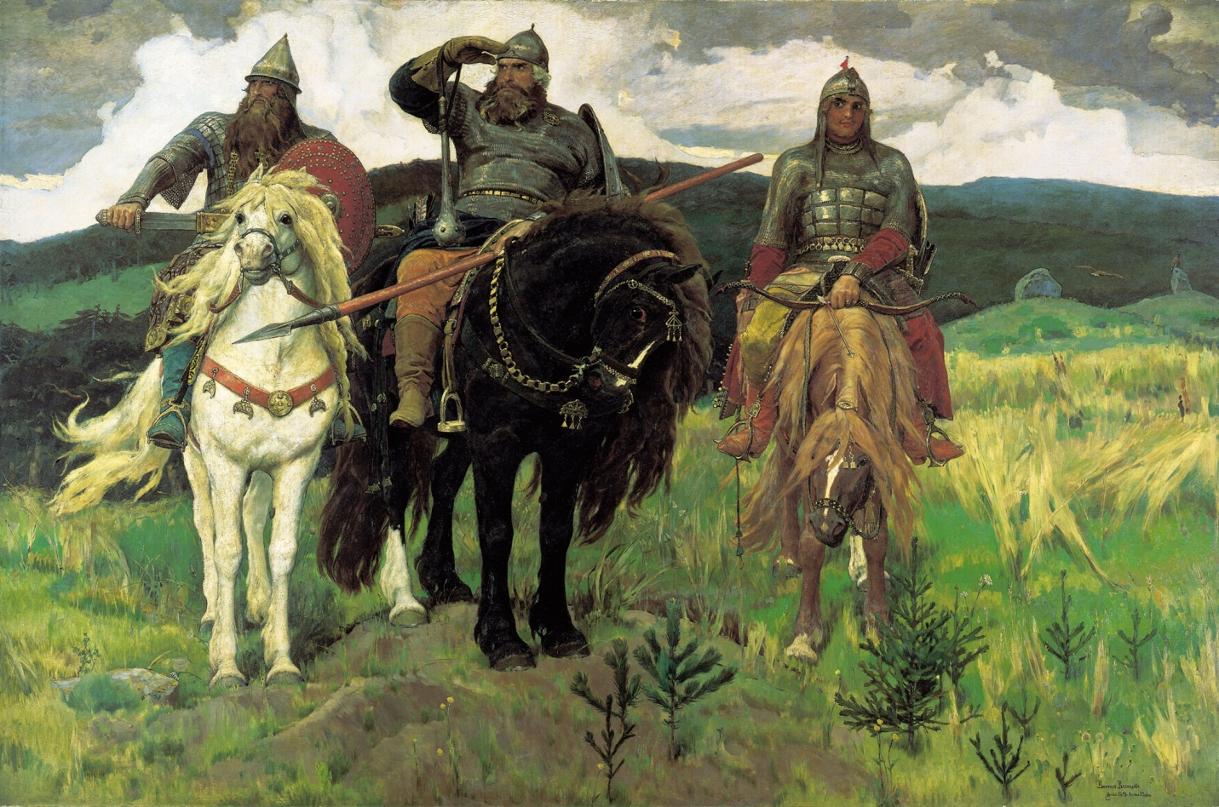

3 ученик: рассказывает о героях картины и русском оружии.

Виктор Михайлович Васнецов — знаменитый русский художник, автор жанровых картин, лирических и монументально-эпических полотен на тему русской истории, народных сказок и былин. Одним из наиболее известных произведений Васнецова является картина "Богатыри".

Художник изобразил на картине трех былинных богатырей — Илью Муромца, Добрыню Никитича и Алешу Поповича. Они стоят в дозоре, оберегая Русь от нашествия врагов.

Каждый персонаж картины имеет свой определённый характер, у каждого есть свои индивидуальные черты. Вот в центре Илья Муромец, в кольчуге и шлеме, вооруженный копьем, щитом и железной палицей. Из-под рук зорко всматривается богатырь в степные просторы. Могуч Илья Муромец, могуч его верный конь. Справа от Ильи — любимец русского народа Добрыня Никитич. Одежда его очень нарядна: у него узорчатый шлем, шитые сапоги, сверкающие доспехи, меч, красивый щит. Богатырь нетерпеливо сжимает рукоятку меча: быть бранной потехе! Слева от Ильи Муромца самый младший из трех богатырей — Алеша Попович. Юный богатырь держит наготове лук, со вложенной стрелой. Но Алёша Попович не только воин — на боку у него гусли. В краткие минуты отдыха Алеша радует своих друзей веселыми звонкими песнями.

В образе трех богатырей Васнецов воплотил заветную мечту русского народа о непобедимом и могучем защитнике. Множество былин сложено об Илье Муромце, Добрыне Никитиче и Алеше Поповиче. Каждый прочитавший их, по своему представляет образ этих богатырей. И только огромный талант Виктора Михайловича Васнецова позволил нам своими глазами увидеть мужественных бесстрашных богатырей, образы которых с такой художественной силой воплощены в русском фольклоре.

**Спасибо Марат. Очень хорошее сообщение.**

**А знаете ли вы ребята, что разновидность колющего, ударного и рубящего оружия относится к простым механизмам. Так, например копья, рогатины и булаву можно отнести к рычагам, а сулицу и топоры – к наклонной плоскости, точнее к клиньям. Подробнее об оружии, которым пользовались наши предки, расскажет Анвар.**

Колющее оружие - сулица, джид тройной, копья, рогатина, искепище.

Ударное оружие: кистень, булава, шестопёр.

Мечи и сабли, рубящее оружие, а так же лук.

**Рога́тина** — славянское тяжёлое копьё для рукопашного боя или для охоты на крупного зверя. Отличалась большим наконечником, как правило, лавролистной формы. Согласно словарю Даля, «рогатина — род копья, долгого бердыша, широкий двулезный нож на древке; …с рогатиной ходят только на медведей, приделывая к древку, под копьем, поперечину, за которую медведь сам хватается, когда лезет на рогатину. Рогатенник, рогатник — воин либо охотник, медвежатник с рогатиною».

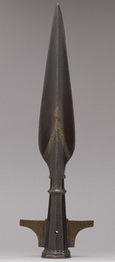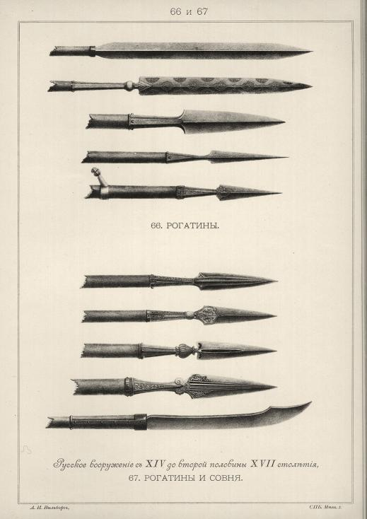

**Джид** — метательное копьё, или дротик, распространённый в странах Азии и северной Африки. Длина таких дротиков составляла 70—120 см, использовались они, преимущественно, конными воинами. Через монголов джиды пришли на Русь, потом попали в другие страны Восточной Европы, в том числе в Польшу.

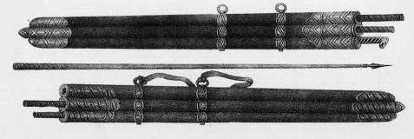

**Сулица** — разновидность метательного оружия. Представляет собой дротик, метательное копье, имеющее железный наконечник длиной 15—20 см и древко длиной 1,2—1,5 м. Активно использовалось в восточной и северной Европе в период IX—XIII вв как боевое и охотничье оружие.

Булава́ (от общеславянского bula — шишка, желвак, ком, набалдашник) — холодное оружие ударно-раздробляющего действия с деревянной или металлической рукоятью (стержнем) и шаровидной головкой — ударной частью, нередко снабжённой шипами (такое оружие ещё называют Моргенштерном). Различают обычную шарообразную булаву и шестопёр или пернач, к головке которого приваривались рубящие кромки. Длина булавы около 50—80 сантиметров

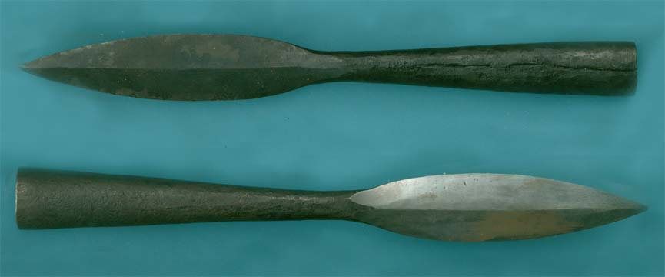

**Шестопёр** — древнерусское холодное оружие ударно-дробящего действия XIII—XVII вв. Представляет собой разновидность булавы, к головке которой приварено 6 металлических пластин — «перьев».

Не осталось ни одного человека для вести, Москвитяне и Татары не саблями светлыми рубили поганых, а били их, как вепрей, шестопёрами.

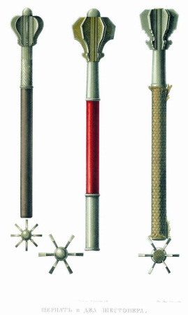

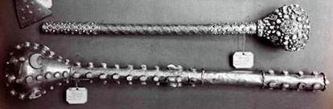

**Боево́й топо́р** — разновидность топора, предназначенная для поражения живой силы. Является многофункциональным ударно-рубящим оружием. Отличительной особенностью боевого топора является небольшой вес лезвия (около 0,5 кг) и длинное топорище (от 50 см). Боевые топоры были одноручными и двуручными, односторонними и двусторонними. Для односторонних боевых топоров характерно изогнутое топорище, обух вынесен за рукоять и выполняет роль противовеса. У двусторонних боевых топоров топорище прямое, роль противовеса выполняет вторая сторона. Применялся боевой топор как для ближнего боя, так и для метания. Если для пеших воинов топор зачастую являлся основным оружием, то для всадников он был вспомогательным.

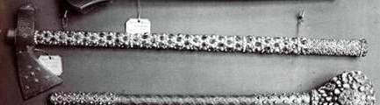

**-Только ли для военных целей использовали простые механизмы.**

**А где еще использовались простые механизмы?**

**-Какие ещё механизмы используют для совершения работы?**

**Назовите их.**

**Простых механизмов множество. Все они делятся на два вида: это рычаг и наклонная плоскость. Ну что такое рычаг мы уже сказали. Но говоря о рычагах, не стоит забывать и такое полезное изобретение как блок. Блоки используются на стройках для поднятия тяжестей и позволяют получить выигрыш в силе. И, конечно же, мы не можем представить свою жизнь без такого простого механизма как колесо. А что же можно отнести к наклонной плоскости? К наклонной плоскости относятся клин и винт. Все, наверное, знают такие предметы как штопор и саморезы – это и есть винты.**

**Где мы встречаемся с клином? (После ответов) Об этом нам расскажет Зайнаб.**

4 ученица: “Колющие орудия” многих животных - когти, рога, зубы по форме напоминают клин. У некоторых растений – колючки, шипы.

Деревообрабатывающие инструменты представляли клин – это струг, тесла, скобели, лопата, мотыга.

Землю обрабатывали сохой, бороной-суковаткой. Убирали урожай с помощью граблей, кос, серпов.

**Интересно, а есть ли рычажные элементы в растениях? Об этом нам расскажет Марьям.**

6 ученица: в растениях рычажные элементы встречаются реже, что объясняется малой подвижностью растительного организма. Типичный рычаг – ствол дерева и корни. Глубоко уходящий в землю корень сосны или дуба оказывают огромное сопротивление, поэтому сосны и дубы почти никогда не выворачиваются с корнем. Наоборот, ели, имеющие часто поверхностную корневую систему, опрокидываются очень легко. (используются таблицы)

**Ребята, интересным является также и тот факт, что рычаги встречаются и в скелетах животных и человека.**

7 ученица: в скелете животных и человека все кости, имеющие некоторую свободу движения, являются рычагами, например, у человека – кости конечностей, нижняя челюсть, череп, фаланги пальцев. (Показывает на скелете)

**А теперь давайте заполним схему.**

**Какую тему мы с вами сегодня проходили?**

**На какие два вида делятся простые механизмы?**

**Какие простые механизмы мы узнали за сегодняшний урок?**

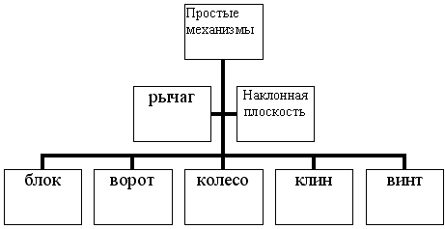

**А теперь я предлагаю поработать в парах. Вам предлагаются следующие пословицы. Вы должны их обсудить и ответить на вопросы к этим пословицам. На обсуждение у вас одна минута. Время пошло.**

1. О каком простом механизме идет речь.

2. Верна ли пословица с точки зрения физики.

3. В чем вы видите её житейский смысл.

(Плуг от работы блестит, нашла коса на камень, клин клином вышибают)

**- Посмотрите видеофильм-сказку о применении простых механизмов.**

**О применение, каких простых механизмов показано в этом мультфильме?**

**Вернемся к эпиграфу и сделаем вывод: - « Я Землю бы мог повернуть рычагом, лишь дайте мне точку опоры” – почему же эти слова до сих пор передаются людьми из уст в уста, почему до сих пор люди помнят эти слова и человека, который эти слова произнес?**

**Вот и подошел к концу наш урок. Запишите домашнее задание. Обратите внимание, что первое задание «заполнить таблицу» - выполняют все, а из второго, индивидуального задания выберете только один пункт, тот который вам интереснее.**

Домашнее задание: заполнить таблицу.

|  |  |  |  |
| --- | --- | --- | --- |
| Применение простых механизмов в | | | |
| В животном мире | В растительном | В быту | В технике |

Индивидуальные задания:

1. Изготовить модель простого механизма.

2. Найти пословицы о простых механизмах.

3. Сообщение о применении рычагов в технике

4. Рисунок.

**Ребята, понравился вам наш урок? А хотели бы вы больше и подробнее узнать о рычагах, блоках, лебедках и других простых механизмах? Ну, тогда до встречи в пятницу. И я вам обещаю еще очень много полезной и интересной информации.**

**Ну а напоследок вам еще одна загадка: «Одной ручкой встречает, а другой провожает». Что это? До свидания.**